Arbejde og mekanisk energi
Vejledning
- Bygger på https://orbithtxb.systime.dk/?id=649
- Læringsmål
  - Finde ud af hvad arbejde er i fysik
  - Arbejde med trækkraften og vinkler

Lektier/forberedelse
Hvilken enhed bruger vi om kræfter (F)?
Hvilken SI enhed bruger vi om strækning (s)?
Hvilken enhed bruger vi om energi (E)?
Hvilken enhed bruger vi om effekt (P)?
Hvad er formelen for potentielt energi?

Materiale/Noter
Lærer forklarer følgende
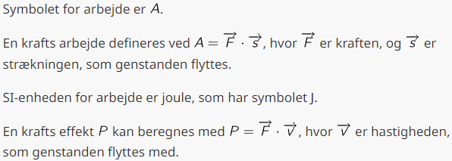
Husk at $\vec{F}·\vec{s}=F·s·cos⁡(v)$ (skalarproduktets hovedsætning)

Opgave
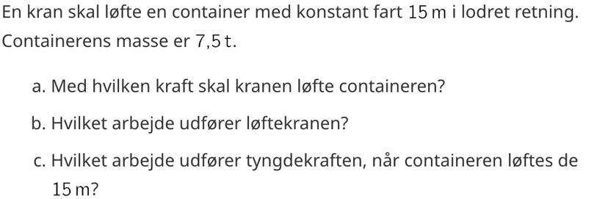

Opgave

Jon trykker på en væg med 300 N uden at den flytter sig. Efter 8 timer falder han død om af træthed
- Hvor meget arbejde har han lavet?

Noter
Lærer forklarer eksemplerne fra bogen, du tager noter og kan med fordel lave udregningerne med

Eksempel
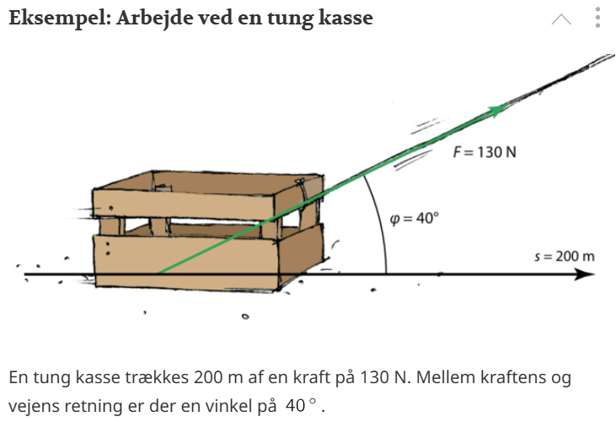

Eksempel
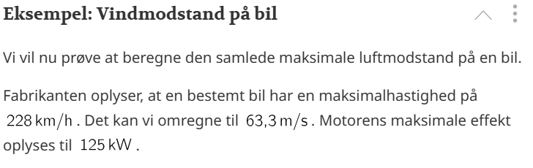

Opgave
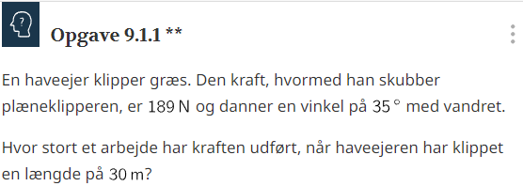

Opgave
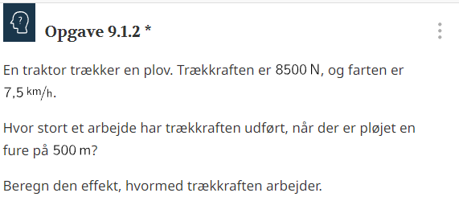

Tyngdekræftens arbejde og potentielt energi
Lærer forklarer hvordan formelen for potentielt energi ser sådan ud
$$E_{pot}=m·g·h$$
Og du forbereder svar på spørgsmålerne:
- Hvorfor er energi vigtigt i fysik?
- Hvorfor er formelen for potentielt energi $E_{pot}=m·g·h$?

Opgave (kemisk energi til potentiel energi)
Jon er sulten en morgen og spiser en Mars-bar på vej til skolen. Han får dårlig samvittighed og beslutter sig at tage trappen til at brænde denne Mars-bar af. Jeres opgave er at se hvor stor del af energien i Mars-bar’en bliver brændt på denne måde
Spørgsmål | Svar
Hvor meget energi er der i Mars-bar på 51 g (brug Google søgninger)
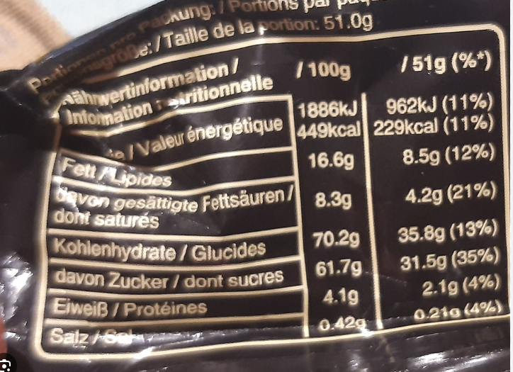
Hvor højt er det fra stuen til 5 sal? (dit bedste bud)
Hvad er fornuftig vægt af en mandlig Gymnasieelev?
Hvor meget potentielt energi bliver brugt på at gå op trappen?
Hvor står procentdel er det af Mars-barens energi?

Opgave Potentiel til Termisk energi
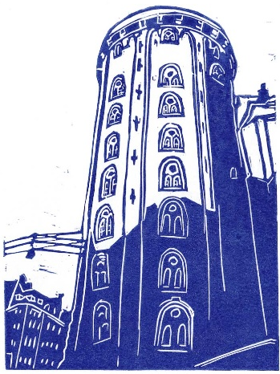
Vi kaster et 2 kg lod fra Rundetårn (42 m højt) ned i en spand fyldt med 5 l (kg) af vand. Vi vil gerne vide hvor meget vandet varmes op. Til dette skal vi bruge formelen $E_{term}=m·c·ΔT$
Hvad er loddets potentielle energi?
Hvad er værdien af c?
Hvad er vandets masse m?
Hvor stof bliver temperaturstigningen?

